Муниципальное бюджетное дошкольное
образовательное учреждение
детский сад №17

ПРОЕКТ
по экологическому воспитанию
«Мир комнатных растений»
во II младшей группе №2

«Радуга»

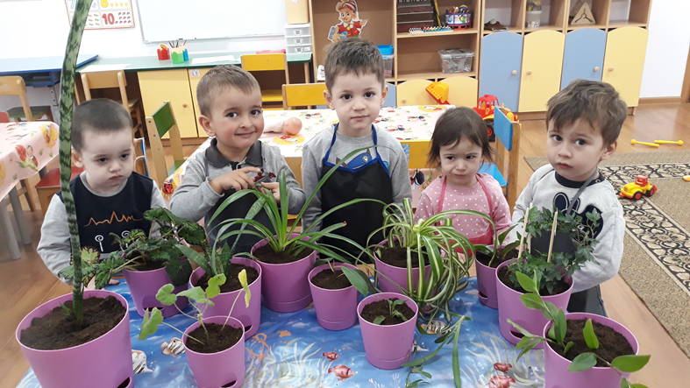

Подготовила воспитатель:
Гамидова А.В

г. Владикавказ
2024г

ПАСПОРТ ПРОЕКТА
Продолжительность: 2 недели
Возраст участников: 3-4 года
Участники проекта: дети, воспитатели, родители
Актуальность проекта
Мы столкнулись с такой проблемой, что дети не знают названия комнатных растений, которые их окружают и задумываются о том, какую пользу они приносят, как называются и какой уход необходим для роста и развития растений.
Цель проекта
Развивать интерес к развитию и росту комнатных растений, наблюдательность и любознательность, наглядно – действенное мышление. Создание условий для познавательного развития детей, развитие экологической культуры для развития речи и творческих способностей в процессе разработки и реализации проекта. Познакомиться с названиями некоторых растений: фикус, герань, бегония. Вызывать желание ухаживать за комнатными растениями.
Задачи проекта
Образовательные: Расширить представление о многообразии и пользе комнатных растений; познакомить с такими комнатными растениями как: фикус, герань, бегония; формировать умение называть части цветов и их назначение; умение рисовать и лепить растение в соответствии с действительностью.
Развивающие: развивать связную речь детей через составление описательных рассказов,; формировать умение: слушать и понимать заданный вопрос, понятно отвечать на него, развивать интерес к строению, развитию и росту растений, наблюдательность, любознательность, умения передавать в рисунке знакомый образ комнатных растений; развивать эстетическое восприятие; развивать мелкую моторику рук через изобразительную деятельность: лепку, рисование, конструирование.
Воспитательные: формировать эмоциональную отзывчивость на совместную деятельность, воспитания любви к природе, желание беречь ее, воспитывать навыки ухода за комнатными растениями.
Ожидаемый результат
Владение детьми информации о том , что для роста растений необходимы свет, тепло, вода, воздух, земля; что растение состоит из корня, стебля, листа, цветка; что состояние цветка зависит от ухода человека, а также важность цветов в жизни людей.
Этапы реализации проекта:
1 этап: подготовительный
1. Выявление первоначальных знаний детей о комнатных растениях.
2. Информация для родителей о предстоящей деятельности.
3. Изготовление паспорта комнатных растений
3. Подбор литературы о комнатных растениях, презентаций, фотографий, плакатов.
2 этап: (основной)
- Проведение недели комнатных растений в группе.
- Чтение стихов Е. Благининой «Огонек», словацкая сказка «У солнышка в гостях», Я.Колос «Цветок» потешек, песен, загадок о растениях.
- Беседы с детьми: « Строение растений», « Что необходимо растению для роста?», «Как ухаживать за растением?»
- Работа с родителями по заданной теме.( создание мини библиотеки)
- Организация сюжетно – ролевых игр, речевых игр, дидактических и подвижных игр, НОД, групповой работы.
- этап: - итоговый (презентационный) На этом этапе оценена результативность проделанной работы, сделаны выводы; организация выставки о комнатных растениях (совместная работа детей и родителей), фотоотчет, самооценка ,выводы
1 этап
Выявление первоначальных знаний детей о комнатных растениях.
Также на данном этапе была проведена следующая работа: изучение литературы, обновление содержания предметно-развивающей среды, составление конспектов, картотек игр, пособий, определение тем консультаций и мероприятий для родителей.
2 этап – основной
Был составлен перспективный план реализации проекта в соответствии с образовательными областями распределения деятельности детей и взрослых. Работа по проекту осуществлялась в различных направлениях (с детьми и их родителями) познавательной - детское моделирование; чтение художественной литературы.
Воспитанникам был предложен наглядный и дидактический материал: альбомы, картинки, плакаты комнатных растений.
В ходе реализации проекта воспитанники получили представление о комнатных растениях, об уходе за ними, и узнали о значение новых слов «лейка», «горшок», «поливка», «воздух».
При реализации проекта использовались вариативные формы работы: проблемно-поисковые ситуации, интегрированное, комплексное обучение, разбор проблемных ситуаций.
Большое внимание было уделено созданию условий для развития познавательно-речевой активности детей, а также развитию их любознательности, стремления к самостоятельному познанию и размышлению, развитию умственных способностей и речи, что способствовало всестороннему гармоничному развитию личности.
Методический и дидактический материалы были скомплектованы по принципу тематического планирования. Суть тематического планирования в том, что:
- при ознакомлении с окружающим миром воспитанники знакомились с новой темой посвященной комнатным растениям;
- все остальные виды деятельности (развитие речи, лепка и другие) продолжали данную тему;
- родителям предлагались рекомендации, советы по проведению наблюдений, домашнему чтению, для закрепления пройденного материала;
В тематическом планировании предусматриваются все формы и методы работы с воспитанниками: непосредственная организованная деятельность, свободная игра, индивидуальная работа, чтение художественной литературы, беседы, и т.д. Все эти формы и методы служат достижению цели проекта - это всестороннее развитие воспитанников

План проекта
Виды деятельности | Содержание работы с детьми
Социально коммуникативное развитие | Конструирование: « Цветок»  С/р игра: «В детском саду»  « Цветочный магазин»  Просмотр видеороликов: «Цветы вокруг нас»
Познавательное развитие | Беседы: «Строение комнатного цветка», « Как ухаживать за комнатным растением?», « Что необходимо растению для роста?»  Наблюдение: «Цветущие растения уголка природы»  Дидактическая игра « Найди цветок по описанию», « Опиши, я отгадаю»  Опыт 1 «где лучше расти растению?»  Опыт 2 «Как растет цветок?»  Опыт 3 «какой водой поливать?»  Опыт 4 « нужен ли воздух цветку?»
Речевое развитие  Познавательное | Чтение стихов Е. Благининой «Огонек», словацкая сказка «У солнышка в гостях», Я.Колос «Цветок» потешек, песен, загадок о растениях.  Р/ игры: «Подскажи словечко»  Чтение рассказов и заучивание пословиц и поговорок
Художественно эстетическое развитие | Рисование : «Герань»  Раскрашивание раскрасок «Алоэ»  Лепка: «Цветочек фиалки»  Музыкально ритмическое упражнение «Солнышко»
Физическое развитие | Подвижная игры «Собери листочки»  «Беги к цветку», « На лужайке..», « Живая клумба»  Физминутка «1,2,3- выросли цветы.»  Пальчиковая гимнастика «Наши алые цветы», « Пчелки и жуки»  Дыхательная гимнастика « Подуй на цветочек»
Взаимодействие с родителями | Консультации « Экологическое воспитание» « Зеленый мир на окне?  Выставка рисунков и подделок на заданную тему.

Использованная литература:
Гербова В.В. "Занятия по развитию речи: вторая младшая группа", 2010г.
Ушакова О.С. «Развитие речи детей 3-4 лет» 2010г.
Аджи А.В. «Конспекты интегрированных занятий во второй младшей группе детского сада» 2013г.
Комратова Н.Г. «Мир, в котором я живу» 2014г.
Лыкова И.А. «Изобразительная деятельность в детском саду. Младшая группа» 2012г.
Воронкевич «Экологическое воспитание в детском саду»



